媒体与认知作业3报告

无85 林真如 2018011167

1. 选择题
2. D
3. AD
4. ABD
5. D
6. ADE（B应该为逐元素乘法，C的感觉应该转置一下。）
7. 任务3运行结果

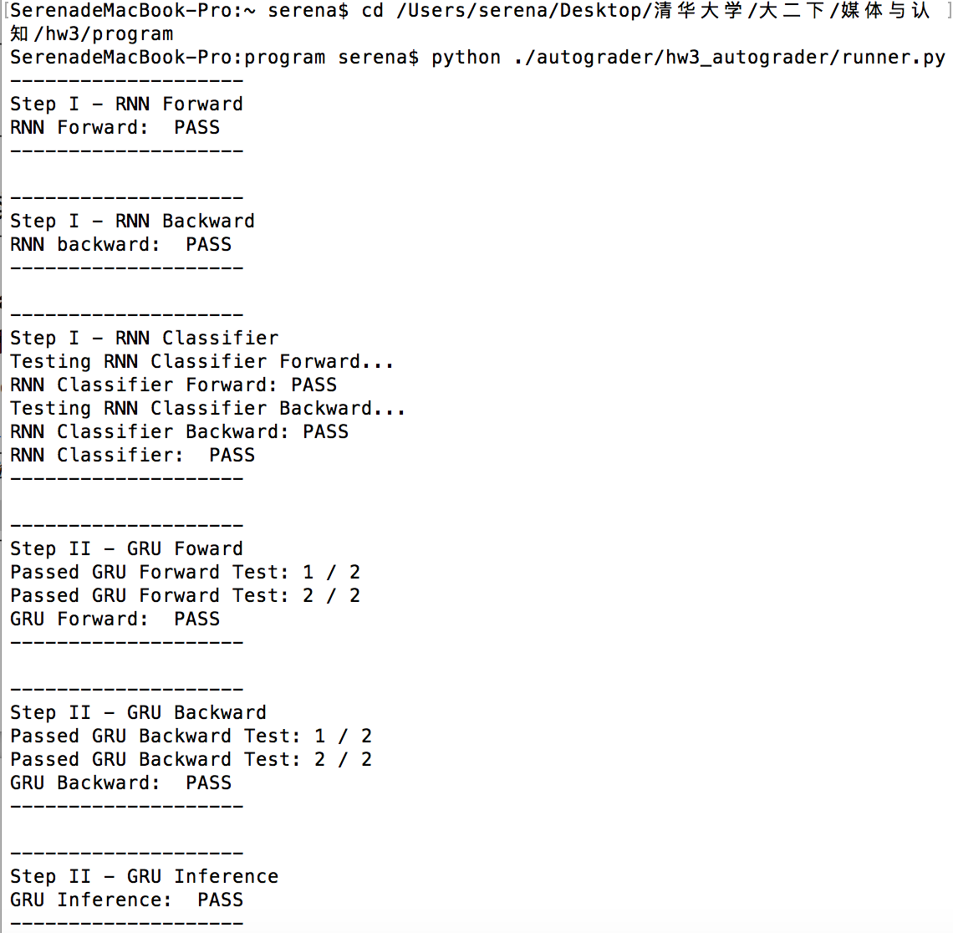

1. 问题与解决方法

问题1：gru_cell矩阵形状正确，每行的值有误。

【解决方法】通过检查代码发现，是把一个self.Wrx误写成了self.dWrx。说明以后用自动补全代码时需要注意选正确。

问题2：前面的测试均通过，在inference测试时相比正确的矩阵前面多一行零后面少一行。

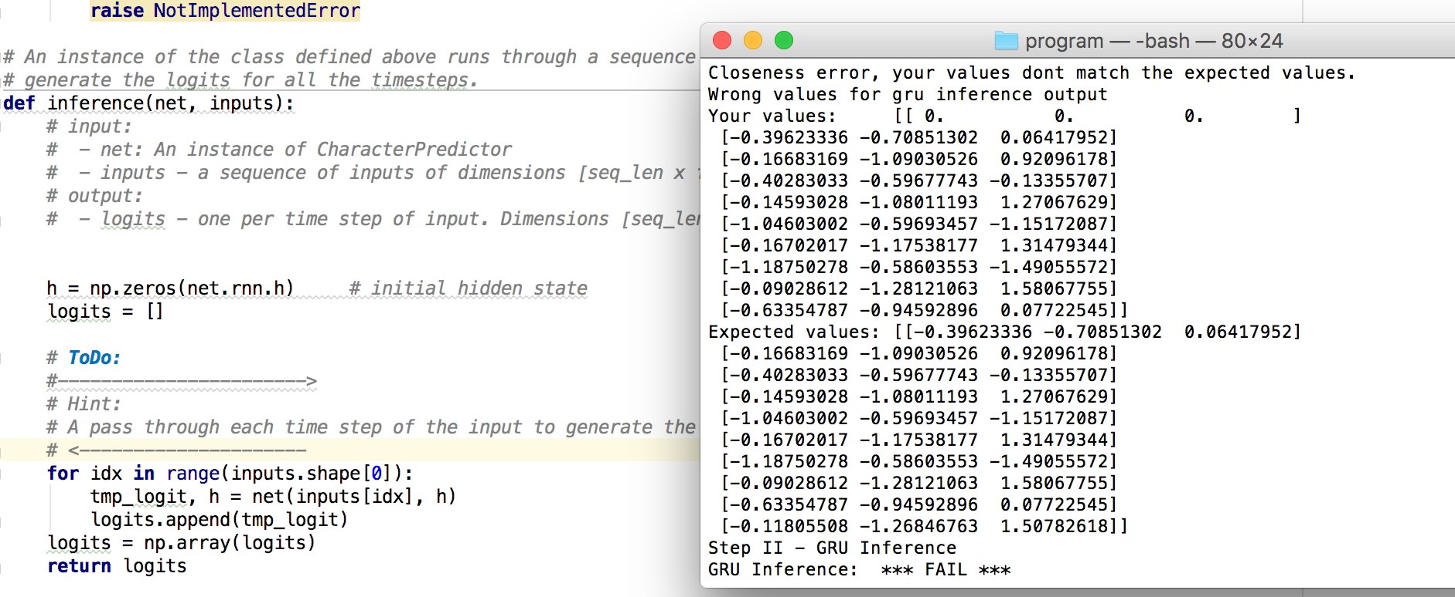

【解决方法】

inference部分本身代码无误，向前检查发现误将图中的h_t写成h，导致用的总是前一次更新的参数值。

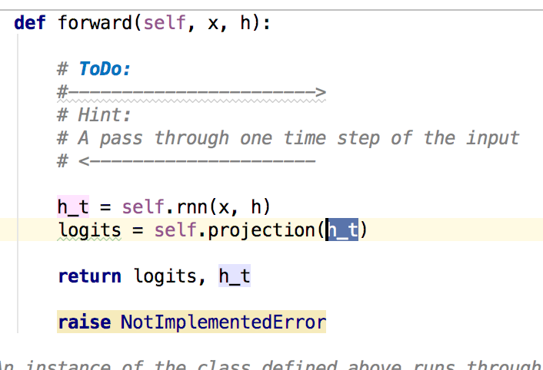



1. 建议

感觉这次题目出得挺好的，让我理解了不同的RNN结构。有了之前习题课和编程作业的积累，这次编程时对矩阵转置和求导的应用逐渐熟练，写这块代码也更快了些。知道了怎么前传、反传、搭建多层RNN等等。

如果能像MLP那次作业一样有一个小的序列处理类任务可以直观地感受RNN的训练过程就更好啦~这次大部分都在填???比较简单，以后也可以让我们写完整语句，这样锻炼可能更大一些。